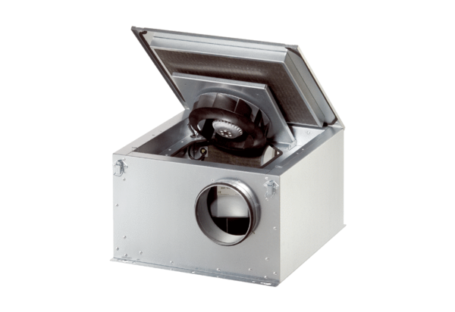Caisson d'air entrant insonorisé DSR 40-2 SUnité de conditionnement : 1 pièceGamme: C
Numéro de référence : 0080.0623Fabricant : MAICO

